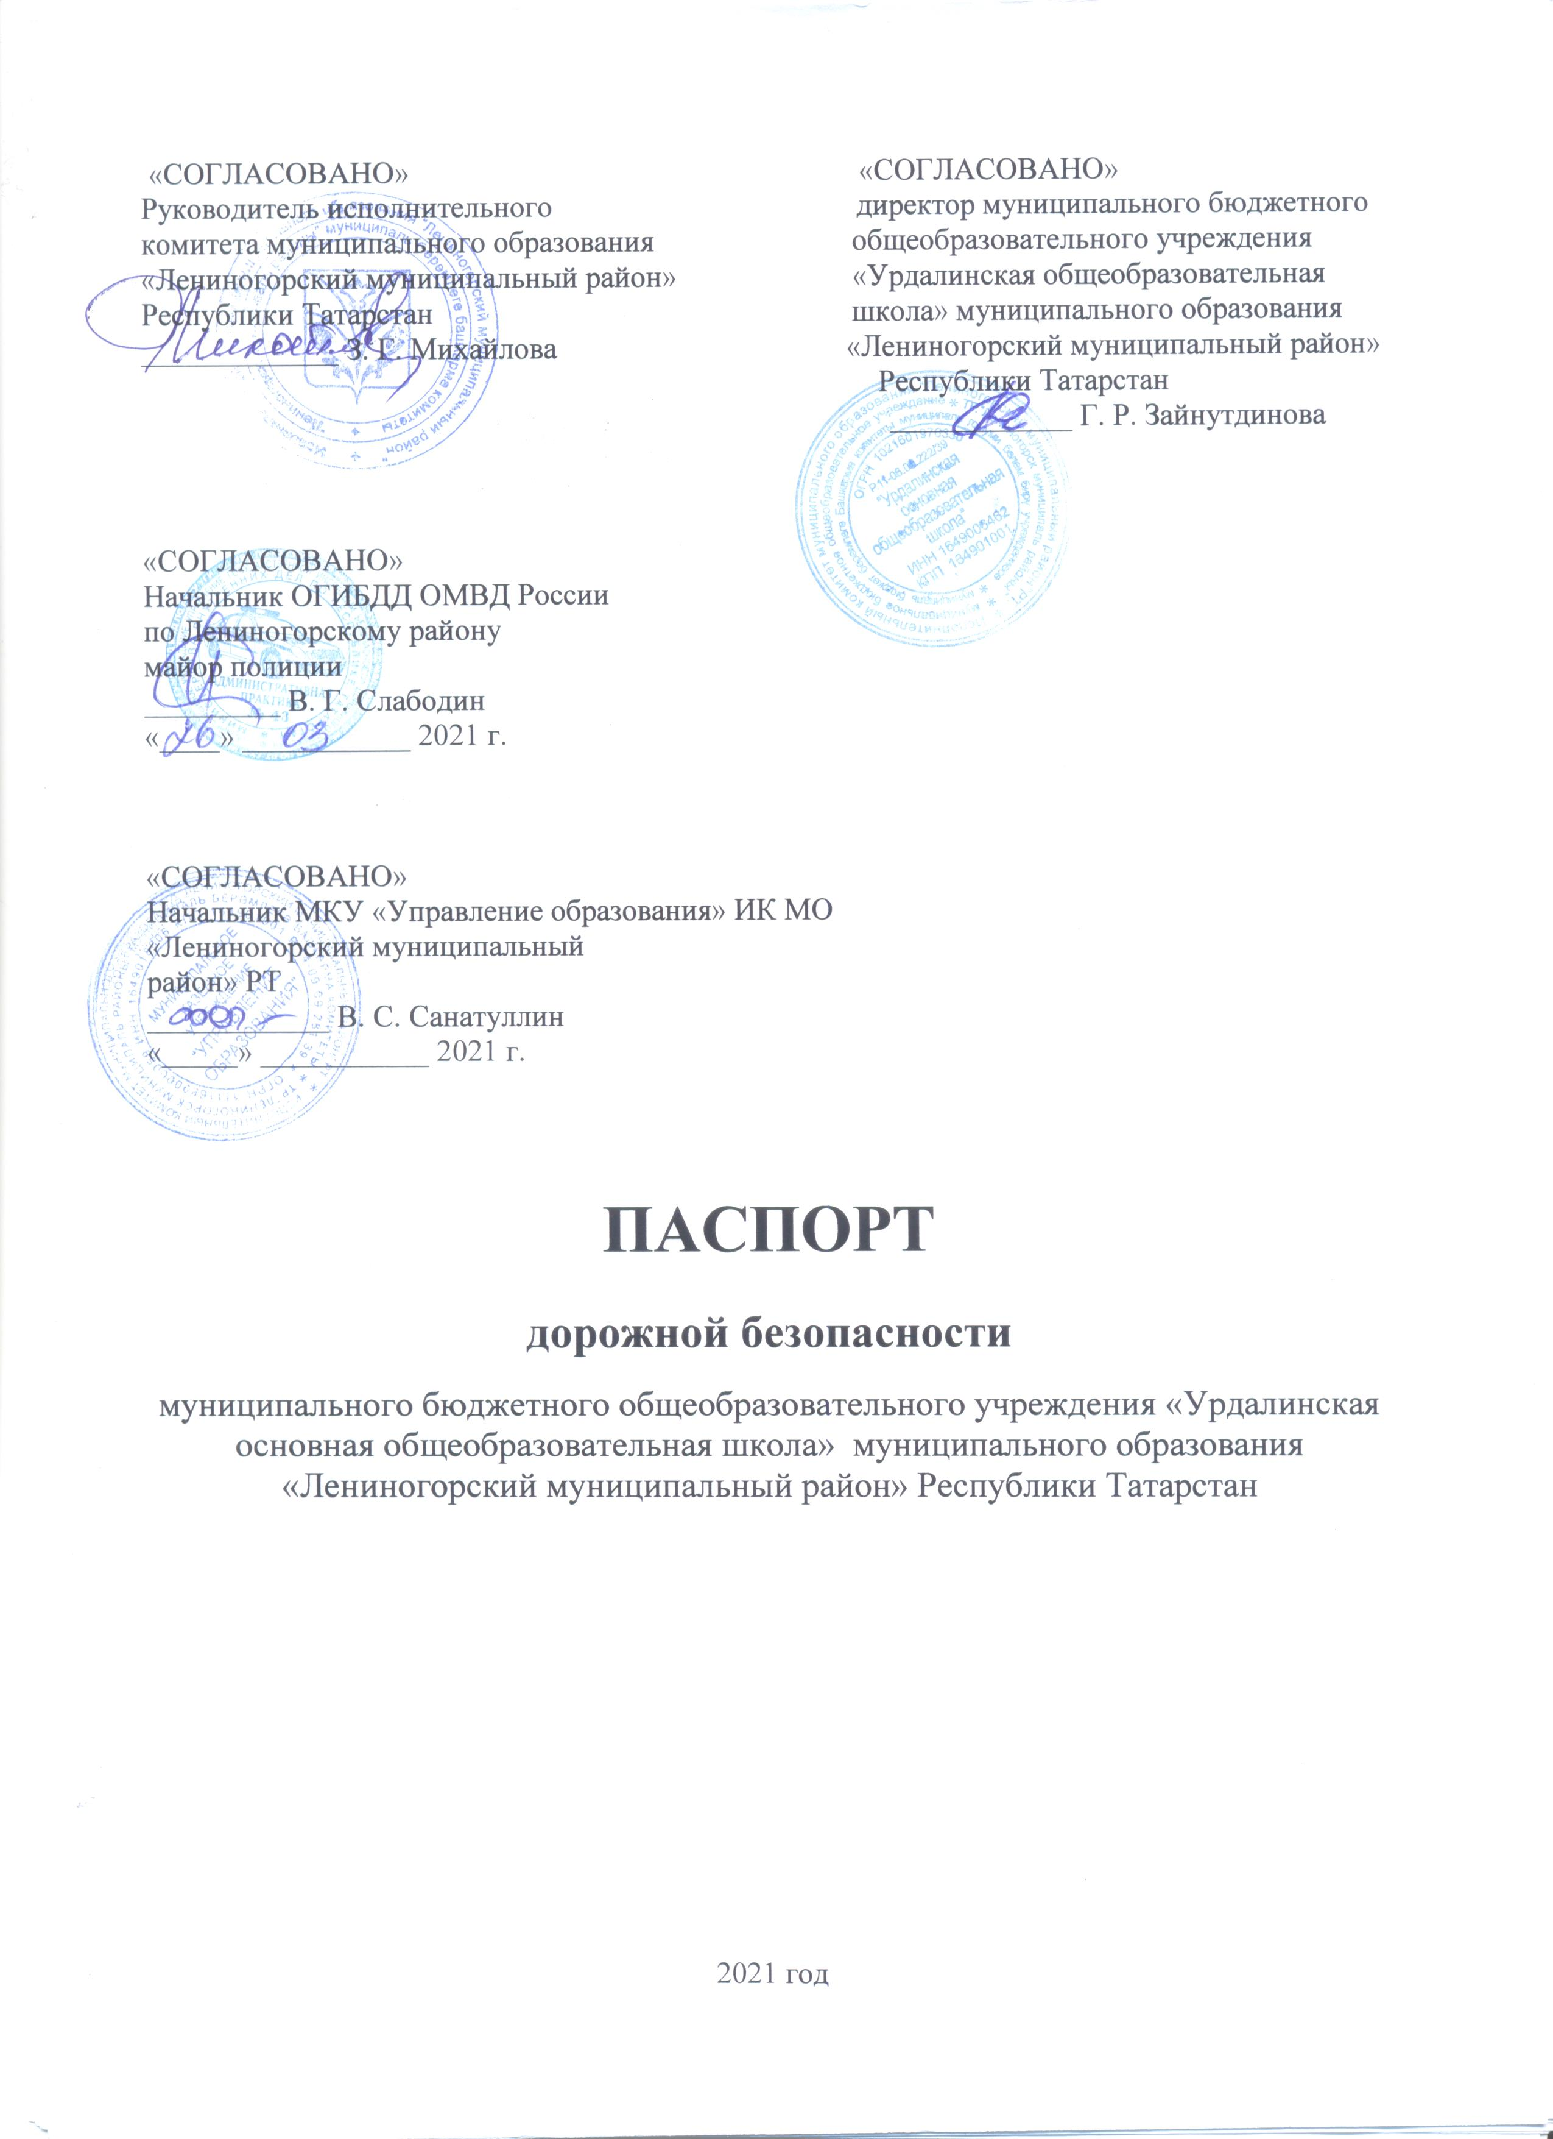 Общие сведения

Полное наименованиеОО: Муниципальное бюджетное общеобразовательное учреждение «Урдалинская общеобразовательная школа» муниципального образования «Лениногорский муниципальный район» Республики Татарстан
(Полное наименование образовательного учреждения)
Юридический адрес:423285, РТ, Лениногорский район, село Туктарово-Урдала, ул.Советская, дом 92, тел. 8(85595) 3-75-22

Фактический адрес:423285, РТ, Лениногорский район, село Туктарово-Урдала, ул.Советская, дом 92, тел. 8(85595) 3-75-22

Руководители образовательного учреждения:
Директор
Зайнутдинова Гульфия Рафаэловна тел. 8(85595) 3-75-22, 89178656641

Заместитель директорапо учебной работе
Минахметова Эльмира Хазиевна 89393303508
Заместитель директорапо воспитательной работе
Атыпова Ильсияр Рависовна 89173934518
Воспитатель дошкольной группы: Багаутдинова Рушания Миншагитовна 89869330359

Ответственные работники
муниципального органа
образования
Ведущий специалист МКУ «Управление А. В. Янтурина
образования ИК МО «Лениногорский 8(85595) 5-09-97
муниципальный район

Ответственные от Инспектор по пропаганде ППД М. Ю. Кузьменко
Госавтоинспекции 8(85595) 2-72-87

Ответственные работники Начальник ОП ГБУ «Безопасность
за мероприятия по дорожного движения» ТУ в городе
профилактике детского Альметьевск З. М. Рахманова
травматизма (885595)2-72-87

Ответственные работники
за мероприятия по профилактике
детского травматизма
МБОУ «Урдалинская ООШ» Заместитель директора И. Р. Атыпова
МО ЛМР РТ по воспитательной работе 8(85595) 3-75-22

Количество учащихся - 28 учащихся, в дошкольной группе – 3 детей
Наличие уголка по БДД:имеется в фойе школы
Наличие класса по БДД не имеется
Наличие автогородка (площадки) по БДД:не имеется
Наличие автобуса в образовательной организации:имеется
Владелец автобуса:МБОУ «Урдалинская ООШ» МО ЛМР РТ
Время занятий в образовательном учреждении:6 дней в неделю, уроки с 8:00 до 13:40, занятия по внеурочной деятельности и дополнительному образованию: с 14:00 до 19:00
В каких классах проводятся занятия по БДД – в 1-9 классах, в дошкольной группе
Обучение по БДД проводятся: в форме классных часов, игр, утренников, викторин, общешкольных праздников, акций, агитбригад, ежедневные «Минутки безопасности»
Количество детей в отряде ЮИД - 1
Количество детей в отряде ЮИД - 6

Содержание
- План-схемы МБОУ «Урдалинская ООШ» МО ЛМР РТ
1. Район расположения МБОУ «Урдалинская ООШ» МО ЛМР РТ, пути движения транспортных средств и детей (обучающихся, воспитанников).
2. Организация дорожного движения в непосредственной близости от МБОУ «Урдалинская ООШ» МО ЛМР РТ с размещением соответствующих технических средств организации дорожного движения, маршруты движения детей и расположение парковочных мест.
3. Пути движения транспортных средств к местам разгрузки/погрузки и рекомендуемые безопасные пути передвижения детей по территории МБОУ «Урдалинская ООШ» МО ЛМР РТ.

II. Приложения
План-схема пути движения транспортных средств и детей (обучающихся, воспитанников)при проведении дорожных ремонтно-строительных работ вблизи МБОУ «Урдалинская ООШ» МО ЛМР РТ

Директор МБОУ «Урдалинская
ООШ» МО ЛМР РТ_________________Г. Р. Зайнутдинова

I. План-схемы МБОУ «Урдалинская ООШ» МО ЛМР РТ
1. Район расположения МБОУ «Урдалинская ООШ» МО ЛМР РТ, пути движения транспортных средств и детей (обучающихся, воспитанников)

Река Шешма

Магазин ФАП СМС


МБОУ
«Урдалинская ООШ»
ул. Советская, д.92

Улица Советская

93

Улица Октябрьская

- проезжая часть;

- грунтовая дорога;

- жилой фонд;

- опасные участки;

- движение автотранспорта;
- движение детей в (из) ОУ;

2. Схема организации дорожного движения в непосредственной близости от образовательного учреждения с размещением соответствующих технических средств организации дорожного движения, маршруты движения детей и расположение парковочных мест

МБОУ
«Урдалинская ООШ»
ул. Советская, 92

- ограждение территории школы;

- тротуар;

- место посадки (высадки) детей в школьный автобус;

- движение к (от) места посадки в школьный автобус;

- движение автотранспорта;

- место парковки школьного автобуса,

3. Пути движения транспортных средств к местам разгрузки/погрузки
и рекомендуемые безопасные пути передвижения детей по территории МБОУ «Урдалинская ООШ» МО ЛМР РТ
МБОУ
«Урдалинская ООШ»
ул. Советская, 92

- учебно-опытный участок;

- движение детей по территории школы;

- движение грузовых транспортных средств по территории школы;

- место разгрузки/погрузки.

2.Маршрут движения автобуса до МБОУ «Урдалинская ООШ» МО
ЛМР РТ

д. Карагай

МБОУ
«Урдалинская ООШ»
ул. Советская, 92

Улица Советская

МагамагазинФАП СМС

93

- маршрут движения автобуса школы;

- места посадки/высадки детей;

- движение детей к (от) месту посадки в автобус;

3. Безопасное расположение остановки автобуса у МБОУ «Урдалинская ООШ» МО ЛМР РТ

МБОУ
«Урдалинская ООШ»
ул. Советская, 92

- ограждение территории школы;

- место п посадки (высадки) детей в школьный автобус;

- движение к (от) места посадки в школьный автобус;

- место стоянки автобуса (гараж);

- движение школьного автобуса.

Приложение
План-схема пути движения транспортных средств и детей (обучающихся, воспитанников) при проведении дорожных ремонтно-строительных работ вблизи МБОУ «Урдалинская ООШ» МО ЛМР РТ

МБОУ
«Урдалинская ООШ»
ул. Советская, д.92

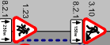

Улица Советская

Магазин ФАП

93

Рекомендуемое направление движение детей
направление движения транспортного потока

